ПНИПУ

Федеральное государственное автономное образовательное учреждение высшего образования «Пермский национальный исследовательский политехнический университет»

Лабораторная работа №1. Машина Тьюринга.

Выполнил студент группы РИС-23-3Б

Буковский Денис Владимирович

Проверила доцент кафедры ИТАС О.А. Полякова

2023

Разработка алгоритма работы машины Тьюринга.

1. Постановка задачи.

Разработка алгоритма для машины Тьюринга. Алгоритм должен прибавлять 9 к введённому числу X. Алфавит состоит из цифр от 1 до 9.

Алфавит A = {1, 2, 3, 4, 5, 6, 7, 8, 9}.

2. Словесный алгоритм.

Для начала, попробуем решить упрощённую задачу с похожим условием.

Примем за алфавит B = {0, 1, 2, 3, 4, 5, 6, 7, 8} (от каждой цифры алфавита мы отняли 1 и получили 0 в состав алфавита). В алфавите B содержатся цифры от 0 до 8, что эквивалентно алфавиту девятеричной системы счисления, поэтому мы будем работать в девятеричной СС. Отсюда следует, что для того, чтобы получить результат нам нужно просто прибавить к введённому числу Y9 число 910~ 109.

Запишем алгоритм в словесной форме:

0. Если число не было указано или головка стоит не в позиции 0, то завершаем выполнение алгоритма;

1. Перенести считывающую головку машины в конец числа (последнюю цифру);

2. Т.к. мы прибавляем число 109, то не меняем последнюю цифру, а просто переходим в следующий разряд;

3. Прибавляем 19 к стоящему в этом разряде числу;

* 3.1. Если в этом разряде стояла цифра 8, то записываем в разряд 0 и повторяем этот шаг до тех пор, пока не избавимся от перехода на следующий разряд числа;

4. Возвращаемся в начало числа и завершаем работу алгоритма.

В качестве результата мы получим число Y9+910, что эквивалентно Y9+109.

Вернёмся к оригинальной задаче, и для её решения просто прибавим к каждому члену алфавита и к каждой арифметической операции по числу 1. Получим оригинальный алфавит A = {1, 2, 3, 4, 5, 6, 7, 8, 9} и число Y9 + 19 + 109 = X9 + 910 = X9 + 109

Перепишем алгоритм с учётом принятых изменений:

0. Если число не было указано или головка стоит не в позиции 0, то завершаем выполнение алгоритма;

1. Перенести считывающую головку машины в конец числа (последнюю цифру);

2. Т.к. мы прибавляем число 109, то не меняем последнюю цифру, а просто переходим в следующий разряд;

3. Прибавляем 19 к стоящему в этом разряде числу;

* 3.1. Если в этом разряде стояла цифра 9 (8+1), то записываем в разряд 1 (0+1) и повторяем этот шаг до тех пор, пока не избавимся от перехода на следующий разряд числа;

4. Возвращаемся в начало числа и завершаем работу алгоритма.

Таким образом мы получили алгоритм прибавления числа 9 в девятеричной системе счисления, где к любому числу прибавлена 1.

3. Таблица команд машины.

Для начала напишем таблицу команд для альтернативной задачи, где:

Q1 – перенос головки к концу числа;

Q2 – переход к следующему разряду;

|  |  |  |  |  |
| --- | --- | --- | --- | --- |
|  | Q1 | Q2 | Q3 | Q4 |
| 0 | 0 > Q1 | 0 < Q3 | 1 < Q4 | 0 < Q4 |
| 1 | 1 > Q1 | 1 < Q3 | 2 < Q4 | 1 < Q4 |
| 2 | 2 > Q1 | 2 < Q3 | 3 < Q4 | 2 < Q4 |
| 3 | 3 > Q1 | 3 < Q3 | 4 < Q4 | 3 < Q4 |
| 4 | 4 > Q1 | 4 < Q3 | 5 < Q4 | 4 < Q4 |
| 5 | 5 > Q1 | 5 < Q3 | 6 < Q4 | 5 < Q4 |
| 6 | 6 > Q1 | 6 < Q3 | 7 < Q4 | 6 < Q4 |
| 7 | 7 > Q1 | 7 < Q3 | 8 < Q4 | 7 < Q4 |
| 8 | 8 > Q1 | 8 < Q3 | 0 < Q3 | 8 < Q4 |
| < > | < > < Q2 | < > < Q4 | 1 < Q4 | < > > Q0 |

Q3 – увеличение числа в ячейке на 1 с учётом возможности перехода в следующий разряд;

Q4 – возврат к первому символу числа для дальнейших преобразований и завершение выполнения программы.

B = {0, 1, 2, 3, 4, 5, 6, 7, 8} – алфавит программы.

Заметка:

Q0 – завершение программы.

Далее перейдём к оригинальной задаче. Команды для неё останутся прежними, однако содержание придётся немного изменить, при том, что также меняется алфавит.

A = {1, 2, 3, 4, 5, 6, 7, 8, 9} – алфавит программы.

|  |  |  |  |  |
| --- | --- | --- | --- | --- |
|  | Q1 | Q2 | Q3 | Q4 |
| 1 | 1 > Q1 | 1 < Q3 | 2 < Q4 | 1 < Q4 |
| 2 | 2 > Q1 | 2 < Q3 | 3 < Q4 | 2 < Q4 |
| 3 | 3 > Q1 | 3 < Q3 | 4 < Q4 | 3 < Q4 |
| 4 | 4 > Q1 | 4 < Q3 | 5 < Q4 | 4 < Q4 |
| 5 | 5 > Q1 | 5 < Q3 | 6 < Q4 | 5 < Q4 |
| 6 | 6 > Q1 | 6 < Q3 | 7 < Q4 | 6 < Q4 |
| 7 | 7 > Q1 | 7 < Q3 | 8 < Q4 | 7 < Q4 |
| 8 | 8 > Q1 | 8 < Q3 | 9 < Q4 | 8 < Q4 |
| 9 | 9 > Q1 | 9 < Q3 | 1 < Q3 | 9 < Q4 |
| < > | < > < Q2 | < > < Q4 | 1 < Q4 | < > > Q0 |

5. Скриншоты и тестирование программы.

*Результат альтернативного алгоритма для числа 2428888:*

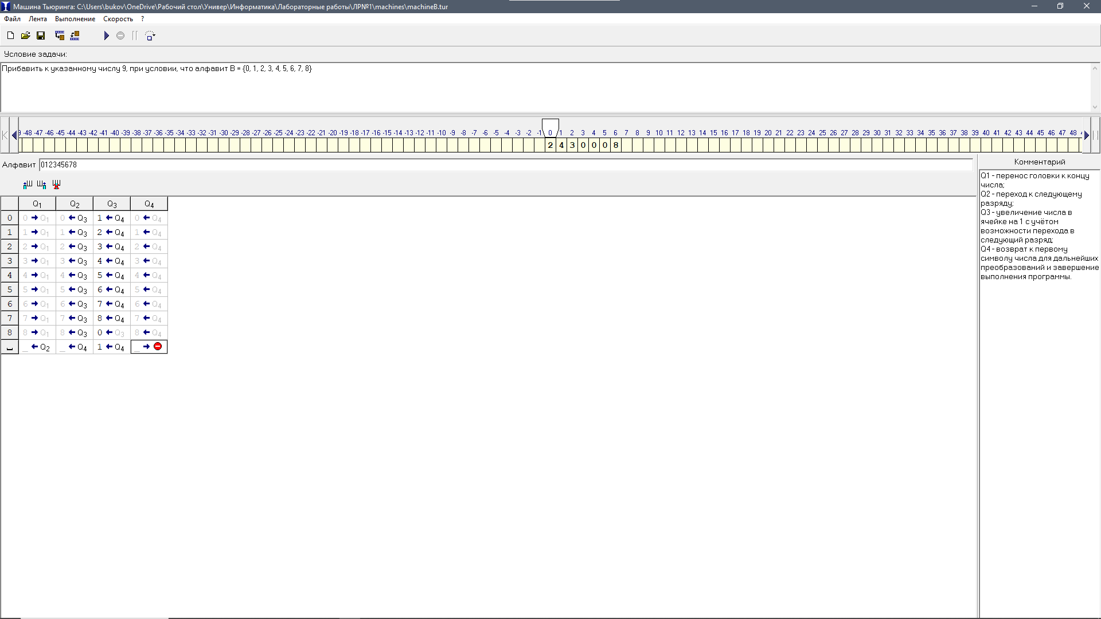

*Результат альтернативного решения для числа 1387321487123:*

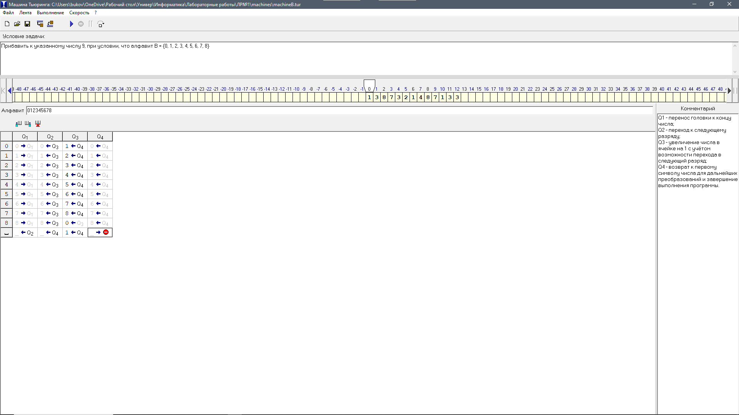

*Результат оригинального решения для числа 751245:*

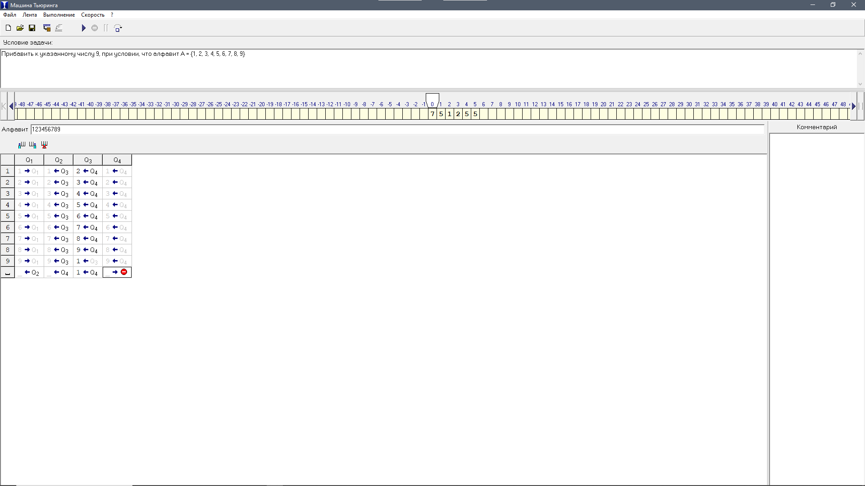

*Результат оригинального решения для числа 991:*

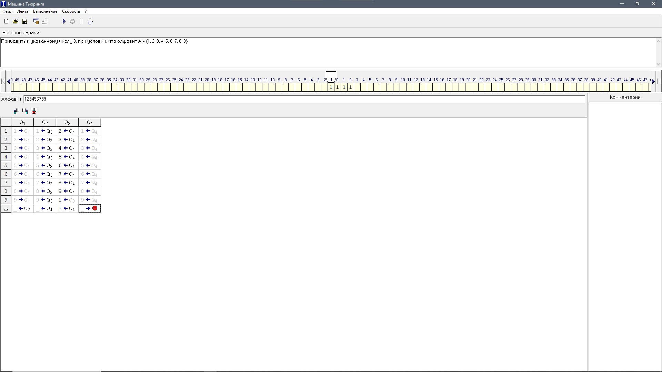

*Скриншот файлов работы в GIT:*

